
Hotel Villa Dolce esta ubicado en la ciudad de Alajuela, a tan solo 5 minutos del Aeropuerto Internacional. Es el lugar perfecto para hospedarse la primer y última noche, mientras se encuentre en el área del Valle Central de este hermoso país. Tan pronto como entre, lo que a usted le gustará de Villa Dolce será, la tranquilidad del lugar y un ambiente cálido y amigable. Usted estará a solo 5 minutos del aeropuerto, pero al mismo tiempo estará disfrutando de la tranquilidad del lugar, en los jardines circundantes. | 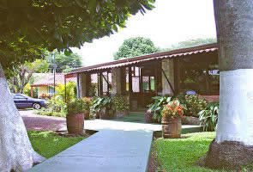
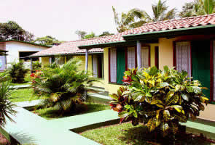 | En el Villa Dolce todas la habitaciones son espaciosas y divididas en villas, que recientemente fueron renovadas. Todas tienen baño privado, teléfono, camas tamaño Queen, colchones ortopédicos, grandes televisores con Cable, abanicos suspendidos, y vista de los jardines y la alberca.
Todas la villas están elegantemente decoradas con muebles de maderas finas y obres de arte indígena. | 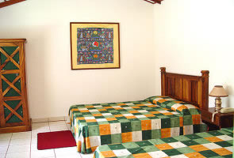
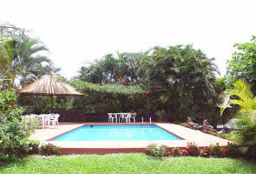 | El hotel ofrece habitacines sencillas, dobles, triples y cuádruples, pero, si usted prefiere más privacidad y espacio, hay dos apartamentos totalmente equipados y amueblados, que pueden hospedar hasta 5 personas.
El hotel no ofrece habitaciones con aire acondicionado, ya que la temperatura en Alajuela es cálida todo el año. El restaurante sirve grandiosas pastas, carnes, ensaladas y postres con ingredientes frescos. Nosotros le aconsejamos probar sus pastas, con su salsa de la casa, de una receta original Italiana. | 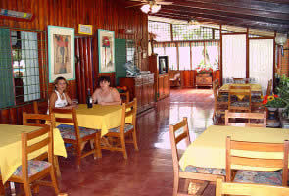
 | OTROS SERVICIOS:
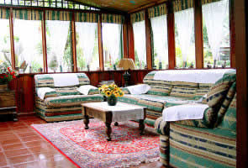 | - Transporte complementario al aeropuerto de 6am a 9pm.  - Almacenaje y seguridad complementarios.  - Estacionamiento seguro.  - Acceso a Internet.

Tarifas 2010 - 2011
Tipo de habitación / Temporada | Temporada Verde  16/04/10 a 15/11/10 | Temporada Alta  16/11/10 a 15/04/2011
Sencilla | $58.00 | $68.00
Doble | $68.00 | $78.00
Triple | $82.00 | $92.00
Cuádruple | $92.00 | $102.00
Villa - 1 a 4 personas | $136.00 | $146.00
Villa - 5 personas | $156.00 | $166.00
Villa - 6 personas | $166.00 | $176.00
NOTAS:
- Las tarifas no incluyen impuestos (13%)
- Las tarifas incluyen un generoso desayuno, servido de 6:30am a 9:30am que incluye, huevos, frutas tropicales, tostadas o cereal, mantequilla, jamón, jugo de naranja, leche, café o té.
- Niños menores de 3 años gratis, compartiendo habitación con sus padres.
- Se aceptan mascotas ($10.00 adicionales por mascota)
- Desayuno especial para clientes saliendo muy temprano.
- Traslado gratuito al aeropuerto de 6:00am a 8:00pm.
- TV por cable en habitaciones y villas.
- Conexión inalámbrica gratuita en las habitaciones.
- Estacionamiento privado y seguro.
- Almacenamiento de documentos y equipaje para clientes que regresan.
- Café o té gratuito por la tarde con panecillos.

